**Modifica Professore**

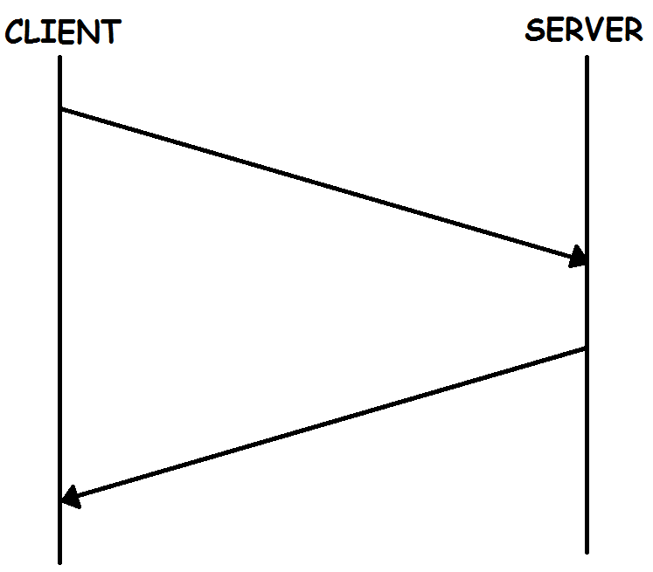

Modifica dei dati di un professore

Risposta da parte del server, professore modificato: si, no

Risposta di conferma (si,no)

Controllo della validità dei dati e caricamento sul database

Invio dei dati modificati